6.6.6 基金风格画像
William F. Sharpe提出的方法利用基金过去的月收益率滚动计算模型，从而连续月份样本数据高度重叠，同时由于月频数据频率低，要得到稳定的回归结果需要很长的时间跨度（论文中采用60个月）。因此虽然利用此方法计算，整体的风格变化相对平滑，但是得到的风格分布具有很强滞后性。
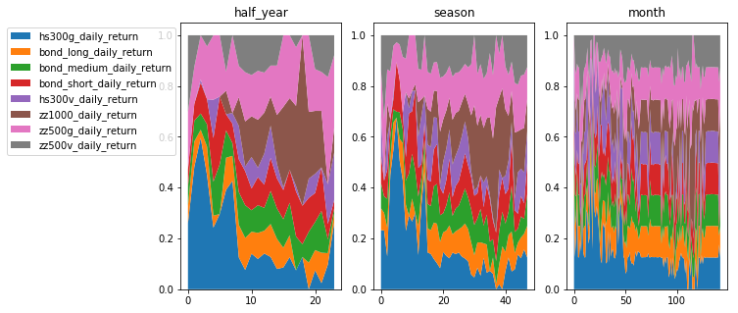
由于近几年我国基金净值数据的质量良好，发布频率最高为日频，因此本报告采用日频数据，相邻考察区间互不重叠的方式滚动计算，我们分别用半年频率、季频率和月频率对某一只基金进行基金风格画像。画像时间段为：2010年10月到2017年10月。图中代码分别表示：沪深300（sh300_return_coef）,中证100指数（zhongzheng_100_return_coef）,中债综合指数（zhongzhai_composite_return_coef）,中债总指数（zhongzhai_total_return_coef）,中证500指数（zhongzheng_500_return_coef）,中债中短期债券指数（zhongzhai_short_term_return_coef）,中债长期债券指数（zhongzhai_long_term_return）,中债短融AA指数（zhongzhai_short_AA_return_coef）
图一 某只基金的半年、季、月频

可以看出这只基金的风格长期偏好中证100,这和此基金的投资目标相符。从月频数据来看，虽然基金风格总体有一个长期漂移，但是相邻月份之间调整频繁。

同样使用月频数据回归，半年频率、季频、月频三种频率下平均R^2分别为：
0.4758, 0.441, 0.4397，可见，由于基金的风格变化频繁，并且收益率分析得到的是考察区间的平均风格，因此月频下进行基金风格画像理论上精度度相对最高。本报告之后的分析降主要建立在月频角度。
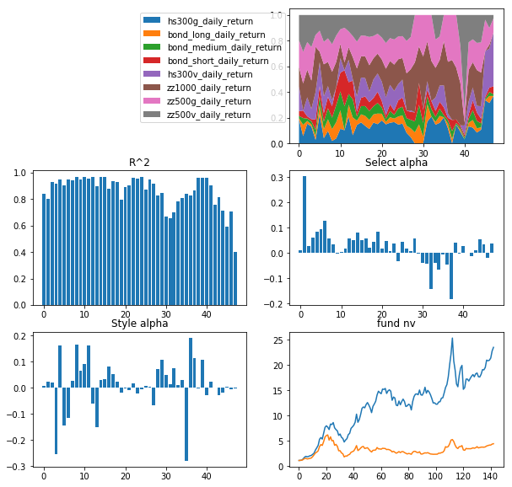
我们对某一只基金进行季频和月频的风格画像，并计算相应的风格Alpha和选股Alpha。可以看出虽然基金的风格Alpha不稳定，但是基金的选股Alpha 后期长期保持正值这在其他基金中并不多见。

图二 季频下某基金画像

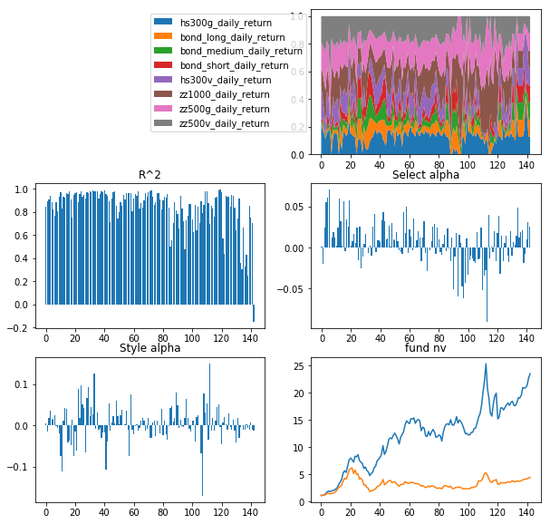

图三 月频下某基金画像

我们再对一只基金进行风格画像，此基金是以中证100为基准，采用量化策略进行指数增强。可以看到其风格Alpha虽然不稳定，但选股Alpha大多数时间都为正，但绝对值相对上一只分析的基金不高，这正是量化指数增强型基金的收益特点。此基金在2014-2016年分别获得超额收益18%、10%和17%（以每年8月为节点）。经统计其累计超额收益的最大回撤点在2014年12月，可以看到这个月选股Alpha仍为正，但是风格Alpha呈较大负值，量化型公募基金由于其风格偏好中小盘在2014年的12月大盘风格转换期间或多或少都承受了一定的回撤。通过基金画像我们能够更清晰的了解基金超额收益的主要来源和基金所采取策略的特点。

